Tech document

1. SinWave

對一個平面的座標點做sin函數運算來做出起伏，並利用時間t來讓函數可以連續。

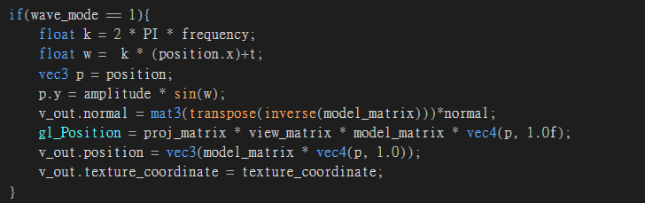

參考資料: <https://catlikecoding.com/unity/tutorials/flow/waves/>

1. Interactive wave-function-based height maps
2. 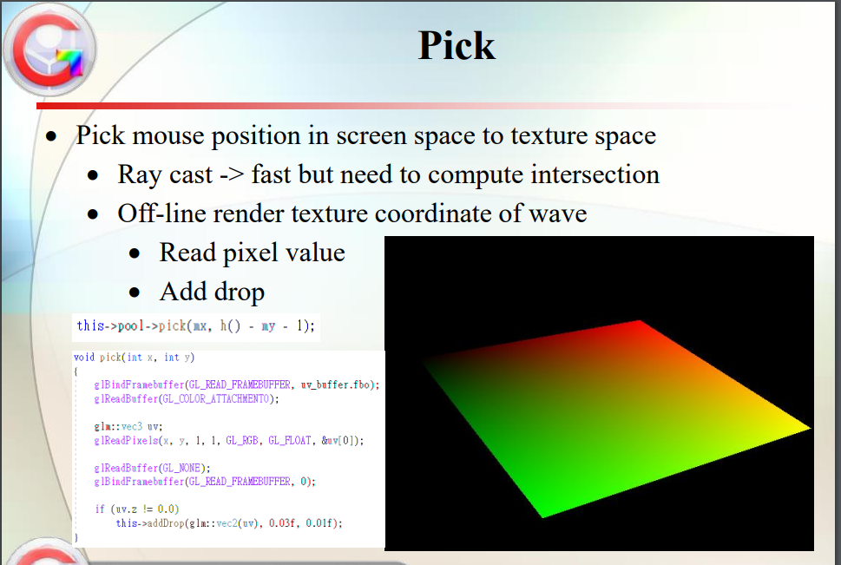把texture座標轉換為顏色，再讀取顏色來轉換成點到的位置。
3. 儲存點擊到的顏色(也就是座標)與時間uv_t。
4. Uniform 點擊到的座標與時間uv_t帶入函式來產生波型



備註:波型產生函式參考自蘇泓嘉

1. 傳入時間t與剛剛儲存的uv_t做差來updata即可產生連續的波型
2. Skymapping reflection

用GLSL的function Reflect and Refract來達成效果

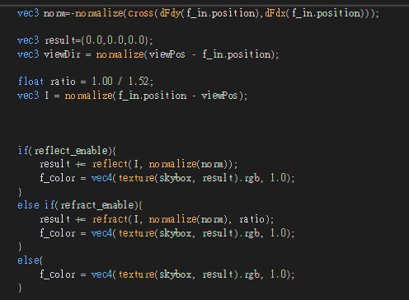

參考資料: <https://learnopengl.com/Advanced-OpenGL/Cubemaps>

1. Multiple pass reflect and refract

參考資料:https://zhuanlan.zhihu.com/p/74529106

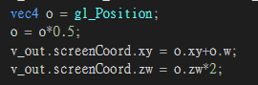裁切:

